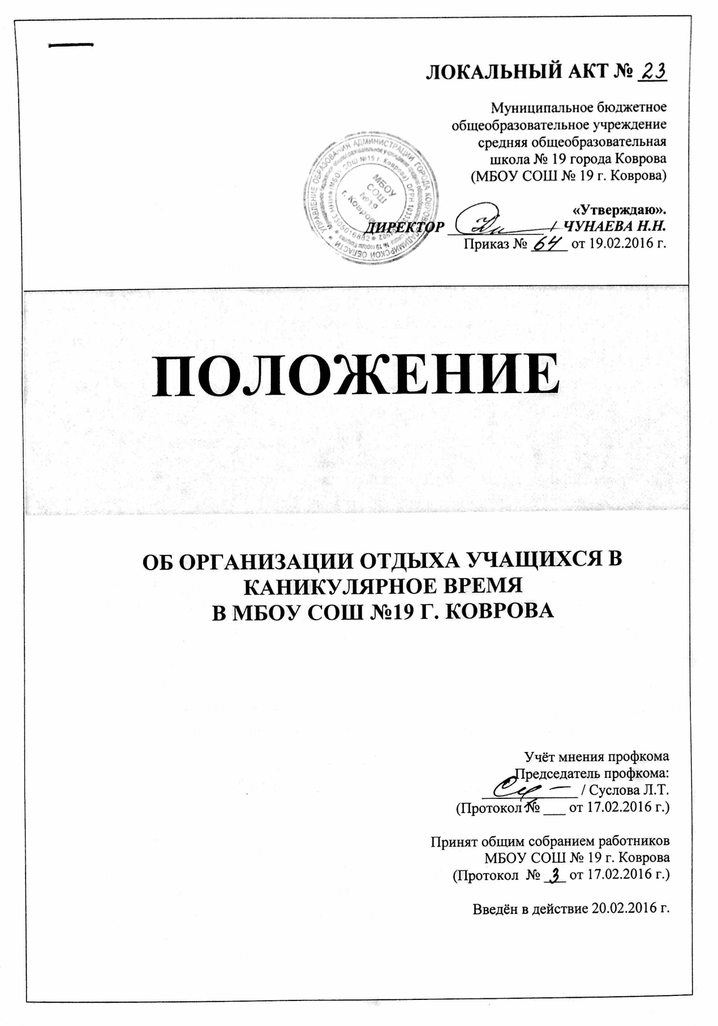

I. ОБЩИЕ ПОЛОЖЕНИЯ
1.1. Настоящее Положение об организации отдыха и оздоровления обучающихся в каникулярное время (далее – Положение) разработано в соответствии:
¬ со ст. 28 Федерального закона от 29.12.2012 № 273-ФЗ «Об образовании в Российской Федерации»,
¬ Федеральным законом Российской Федерации от 24.07.1998 № 124-ФЗ «Об основных гарантиях прав ребенка в Российской Федерации»,
¬ постановлением Главного государственного санитарного врача Российской Федерации от 19.04.2012 № 25 «Об утверждении СанПиН 2.4.4.2599-10»,
¬ Уставом школы п. 3.18,
¬ целевой программой «Организация отдыха, оздоровления и занятости детей и подростков годы», и в целях создания условий для каникулярного отдыха и оздоровления детей.
1.2. Лагерь дневного пребывания обучающихся открывается на основании приказа по школе и комплектуется из числа обучающихся муниципального бюджетного общеобразовательного учреждения Зачисление производится на основании заявления родителей (законных представителей).
1.3. Содержание, формы и методы работы лагеря дневного пребывания определяются его педагогическим коллективом исходя из принципов гуманности, демократизма, поощрения инициативы и самостоятельности учащихся, учета индивидуальных и возрастных особенностей детей.
1.4. Деятельность лагеря дневного пребывания регламентируется уставом МБОУ СОШ №19, Правилами поведения обучающихся, настоящим Положением.
1.5. В лагере дневного пребывания должны быть созданы необходимые условия для питания, медицинского обслуживания, обеспечения отдыха и развлечений, физкультурно-оздоровительной работы, экскурсионной деятельности, развития разнообразных творческих способностей детей и подростков.
1.6. Комплектование лагеря осуществляется по количеству, рекомендуемому управлением образования администрации г. Коврова.
1.7. Лагерь функционирует в период летних каникул в июне месяце в течение 18 календарных дней.
II. ЦЕЛЬ
2.1. Пришкольный оздоровительный лагерь создается с целью обеспечения занятости детей в летний период, организации их содержательного отдыха и оздоровления.

III. ОРГАНИЗАЦИЯ И СОДЕРЖАНИЕ ДЕЯТЕЛЬНОСТИ.
3.1. Пришкольный оздоровительный лагерь открывается на основании приказа по школе и комплектуется из обучающихся 1 - 4 классов. Зачисление производится на основании заявления родителей(законных представителей).
3.2. В лагере организуются отряды с учетом возрастных особенностей и интересов обучающихся, строго соблюдаются требования санитарно-гигиенических норм и правил, правил техники безопасности
3.3. Содержание работы лагеря строится по его плану на принципах демократии и гуманизма, развития инициативы и самостоятельности, привития норм здорового образа жизни.
3.4. В лагере создаются условия для осуществления спортивно – оздоровительной работы, трудового воспитания, развития творческих способностей детей.
3.5. Коллектив лагеря самостоятельно определяет программу деятельности, распорядок дня.
3.6. В лагере действует орган самоуправления учащихся.

IV. КАДРОВОЕ ОБЕСПЕЧЕНИЕ.
  - Приказом по школе назначается начальник лагеря, воспитатели, руководитель спортивно – оздоровительной работы из числа сотрудников школы.
  - Начальник лагеря руководит деятельностью лагеря, несет ответственность за жизнь, здоровье детей, ведет необходимую документацию.
  - Воспитатели, руководитель спортивно – оздоровительной работы осуществляют воспитательную деятельность по плану лагеря, проводят мероприятия, следят за соблюдением режима дня, правил безопасности.
  - Орган самоуправления реализует коллективные, творческие, оздоровительные мероприятия с детьми.

V. ОХРАНА ЖИЗНИ И ЗДОРОВЬЯ ДЕТЕЙ.
5.1.Начальник лагеря, воспитатели, спортивный руководитель, несут ответственность за жизнь и здоровье детей во время пребывания их в лагере.
5.2.Педагогические сотрудники и дети должны строго соблюдать дисциплину, режим дня, план работы, технику безопасности и правила пожарной безопасности.
5.3.Начальник лагеря проводит инструктаж по технике безопасности для сотрудников, а воспитатели - для детей под личную подпись инструктируемых.
5.4.В лагере действует план эвакуации на случай пожара и чрезвычайных ситуаций.
5.5.Организация питания осуществляется на основе примерных норм питания. За качество питания несет ответственность брокеражная комиссия, утвержденная директором школы на время работы лагеря.
5.6.Организация походов и экскурсий производится на основе соответствующих инструкций.
VI. ФИНАНСОВОЕ ОБЕСПЕЧЕНИЕ
6.1. Лагерь содержится за счет городских бюджетных средств г. Коврова, Фонда социального страхования, родительских средств. Для содержания лагеря могут быть привлечены спонсорские средства, средства родителей.

Разработчик Волкова Г. И.

